

|  |  |  |  |  |
| --- | --- | --- | --- | --- |
| ***Estudante:*** | | | | |
| ***Turma: 3ª série*** | ***Turno:*** | ***Data de Aplicação:*** | | ***1º Bimestre*** |
| ***Prof(a).*** | | | ***Nota Final:*** | |
| ***INÍCIO: TÉRMINO:*** | | | | |
| ***Prova Bimestral de Sociologia*** | | | | |
| ***INSTRUÇÕES GERAIS***  1. Confira atentamente a construção da prova. Qualquer falha de impressão ou falta de folhas deve ser comunicada ao professor no prazo máximo de **15 (quinze) minutos.**  2. Inicie a prova identificando todas as páginas com seu **nome e turma.**  3. Resolva as questões nos locais correspondentes usando caneta com tinta azul ou preta. Responda a lápis somente quando determinado.  4. Utilize somente o material autorizado. É proibido o uso de qualquer tipo de corretivo; de aparelho celular.  5. Esta prova é individual. Ao término do tempo, levante o braço e aguarde o fiscal recolher a prova.  6. A posse e/ou uso de meios ilícitos para a execução da prova é(são) considerado(s) falta disciplinar grave, acarretando a atribuição de **grau ZERO.**  7. As questões indicadas com **\***são questões de desafio e correspondem a um ponto adicional.  8. Esta prova vale de **0 a 10 (dez)**  **9. Em provas de exatas é obrigatório apresentação do cálculo, para validação da questão. Caso não conste será anulada.** | | | | |

Socialização é o **ato ou efeito de socializar**, ou seja, de **tornar social, de reunir em sociedade**. É a extensão de vantagens particulares, por meio de leis e decretos, à sociedade inteira. É o processo de integração dos indivíduos em um grupo.

1. Como se dá o processo de socialização primária e secundária? Cite exemplos. 1,0

|  |
| --- |
|  |
|  |
|  |
|  |
|  |

1. O antropólogo inglês Edward Tylor (1832-1917) foi responsável por criar a primeira definição de cultura. Segundo o estudioso, ela representa:

(...) todo complexo que inclui conhecimentos, crenças, arte, moral, leis, costumes ou qualquer outra capacidade ou hábitos adquiridos pelo homem como membro de uma sociedade.

(TYLOR, E.*Primitive culture*. Londres: John Mursay & Co, 1871).

Sobre o conceito de cultura, é correto afirmar: 0,5

a) a cultura é universal e definida pela política, economia e educação das sociedades em que se desenvolve.  
b) a cultura é sinônimo de educação e envolve o saber sobre a arte, as leis e a moral.  
c) a cultura é conjunto de tradições, crenças e costumes de determinado grupo social.  
d) a cultura representa uma rede de significados que foi imposta pelos povos da antiguidade.  
e) a cultura gera determinados padrões que são considerados corretos e utilizados por todos.

03- Segundo Émile Durkheim (1858-1917), as três principais características do Fato Social são: 0,5

a) a coercitividade, a inferioridade e a individualidade.  
b) a coletividade, a superioridade e a universalidade.  
c) a generalidade, a exterioridade e a coercitividade.  
d) a convencionalidade, a generalidade e a substancialidade.  
e) a padronização, a universalidade e a superioridade.

 04-(Enem 2019) “Nossa cultura não cabe nos seus museus”.

TOLENTINO, A. B. Patrimônio cultural e discursos museológicos. Midas, n. 6, 2016.

Produzida no Chile, no final da década de 1970, a imagem expressa um conflito entre culturas e sua presença em museus decorrente da 0,5

1. Valorização do mercado das obras de arte.
2. Definição dos critérios de criação de acervos.
3. Ampliação da rede de instituições de memória.
4. Burocratização do acesso dos espaços expositivos.
5. Fragmentação dos territórios das comunidades representadas.

05- Marque “V” para as alternativas verdadeiras e “F” para as falsas: 1,0

|  |  |  |
| --- | --- | --- |
| A |  | Seja qual for a cor, a etnia, a [classe social](https://www.todamateria.com.br/classe-social/), todos os seres humanos desde cedo estão em constante processo de socialização, seja na escola, na igreja, na faculdade ou no trabalho. |
| B |  | A experiência social e os processos de socialização, não variam de acordo com o contexto socio cultural, o tempo e o lugar em que ocorrem, porque é um fenômeno estático, ou seja, os seres humanos não conseguiriam sobreviver sem a sociedade. |
| C |  | O conceito de anomia foi cunhado pelo sociólogo francês [Émile Durkheim](https://www.infoescola.com/biografias/emile-durkheim/) e quer dizer: ausência ou desintegração das [normas sociais](https://www.infoescola.com/sociologia/norma-social/) |
| D |  | Para o sociólogo alemão [Max Weber](https://brasilescola.uol.com.br/biografia/max-weber.htm), poder é a imposição da vontade de uma pessoa ou instituição sobre os indivíduos. |
| E |  | O [positivismo](https://brasilescola.uol.com.br/sociologia/positivismo.htm) tinha como objetivo trazer o progresso à sociedade por meio do avanço científico, tecnológico e metafísico, da ordem social e da disciplina individual. |

06- Para [Durkheim](https://www.coladaweb.com/biografias/emile-durkheim), os laços que unem os indivíduos à sociedade são designados pelo termo solidariedade. De acordo com o sociólogo, essas sociedades manteriam sua coesão social por meio de laços tradicionais decorrentes do compartilhamento dos mesmos valores culturais responsáveis por determinar certo padrão moral a ser seguido.

**O tipo de solidariedade descrito acima (segundo o conceito de Durkheim) denomina-se: 0,5**

1. Solidariedade orgânica.
2. Solidariedade humana.
3. Solidariedade mecânica.
4. Solidariedade biológica.
5. Solidariedade social.

07- O positivismo é a linha de pensamento dominante no trabalho de Comte. Sobre essa corrente de pensamento, marque a alternativa correta: 0,5

a) o pensamento positivo baseia-se no bom humor e na felicidade, que devem comandar as ações do sujeito social moderno que busca entender os conflitos que se instauram no mundo pós-revolução industrial.

b) as classes sociais sempre estarão em conflito generalizado entre si, uma vez que o caráter positivo da realidade de uma sempre resultará em resultados negativos para as outras.

c) o conhecimento verdadeiro só pode ser obtido por meio da experimentação e pelo aferimento científico.

d) o mundo palpável e observável insere-se dentro do conceito de conhecimento negativo, e a jornada espiritual voltada para Deus configura-se como o conhecimento positivo.

08-(Unicentro/2011) O que é sociabilidade? **0.5**

a) ( ) capacidade natural da espécie humana para se adaptar às mudanças no meio ambiente.

b) ( ) capacidade natural da espécie humana para viver em sociedade.

c) ( ) capacidade natural da espécie humana para se desenvolver com o passar do tempo.

d) ( ) capacidade natural da espécie humana para modificar o meio em que vive.

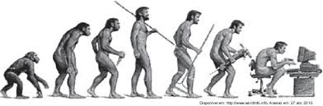

09- Analisando a frase “...**qualificar a mão de obra das pessoas, para que a tecnologia se torne uma ferramenta do homem, e não o homem uma ferramenta da tecnologia.”**

3-Qual mensagem podemos extrair dessa frase? Quando o homem se torna uma ferramenta da tecnologia e quando a tecnologia se torna uma ferramenta do homem? 1.0

|  |
| --- |
|  |
|  |
|  |
|  |



**A tecnologia e a questão trabalhista**

O grande salto da evolução tecnológica foi a Revolução Industrial ocorrida na Inglaterra a partir de meados do século XVIII, acontecimento histórico que inaugurou esse novo tempo.

Antes disso grande parte das pessoas trabalhava no campo, e produziam em conjunto com pequenos grupos o que precisavam para viver: alimentos, roupas e objetos gerais. No final do século XVIII, essas pessoas viram-se obrigadas por grandes proprietários da época a deixar o campo e mudar-se para a cidade.

Com a era do avanço tecnológico, o homem viu-se na obrigação de evoluir em alguns aspectos de trabalho, tendo que inovar e interagir numa sociedade que cada vez vem crescendo mais e em ritmo acelerado.

Assim, sabe-se que a tecnologia é um dos fatores que levam as pessoas a ficarem desempregadas. A tecnologia aplicada nos computadores, por exemplo, tira o emprego de muitas pessoas, pois o trabalho manual que existia antigamente foi tecnologicamente evoluído e computadorizado, ou seja, o trabalho de dez homens hoje já é feito por apenas um no comando de um computador. Já que não há como banir a tecnologia o que pode e deve ser feito é melhorar a educação e qualificar a mão de obra das pessoas, para que a tecnologia se torne uma ferramenta do homem, e não o homem uma ferramenta da tecnologia.

A tecnologia está nos proporcionando muitas coisas importantes, mas não podemos deixar cair no esquecimento da irresponsabilidade com o meio ambiente, onde engloba todo planeta, pela escassez da água potável pela grande demanda de consumo em consequência do crescimento da população e o desenvolvimento industrial e a agricultura irrigada que está em expansão.

O avanço das máquinas juntamente com a tecnologia, também oferece pontos positivos como: aumento da produtividade na agricultura, novas tecnologias de mapeamento em relevo além de bio inseticida, que vão auxiliar em muito o progresso agrícola.

A tecnologia tem uma grande parcela de culpa no desemprego além de tomar postos de trabalho de pessoas que não buscam evoluir juntamente com o avanço tecnológico, esta tendência faz o homem ficar para trás no mercado de trabalho. A influência da tecnologia no desemprego, querendo ou não, obriga as pessoas a buscar um melhor conhecimento, para se adaptarem a essa nova era da tecnologia.

10-Porque não podemos culpar apenas o desenvolvimento da tecnologia em relação ao desemprego no mundo? Porque podemos dizer que a Revolução Industrial foi um evento propício para que houvesse um aprofundamento dos estudos sociológicos? 1.5

|  |
| --- |
|  |
|  |
|  |
|  |

11-Comte acreditava que os problemas sociais e as sociedades, em geral, deveriam ser estudadas com o mesmo rigor científico das demais ciências naturais. A partir dessa premissa, Augusto Comte cunhou o nome “Sociologia”, que seria dado à nova área de estudo que se dedicaria às sociedades. Qual era o objetivo principal da sociologia de Comte? 0,5

a) Transformar o meio social fixo e imutável do século XIX, de forma a inserir perspectivas relativistas acerca do pensamento humano.

b) Demonstrar que o mundo é um lugar violento e degenerado, em que a busca pelo pensamento positivo é impossível.

c) Entender os efeitos do estranhamento cultural entre diferentes indivíduos em sua convivência com suas diferenças culturais.

d) Entender as leis que regem nosso mundo social, ajudando-nos a compreender os processos sociais e dando-nos controle direto sobre os rumos que nossas sociedades tomariam.

12- Segundo August Comte, o desenvolvimento da humanidade ocorreu por meio de três estados ou formas de entender o mundo. Assinale a alternativa correta: 0,5

1. Animismo, Politeísmo e Monoteísmo.
2. Mercantilismo, Socialismo e Capitalismo.
3. Teológico, Metafísico e o Positivo.
4. Teológico, Filosófico e Tecnológico.
5. Feudalismo, Mercantilismo e Capitalismo.

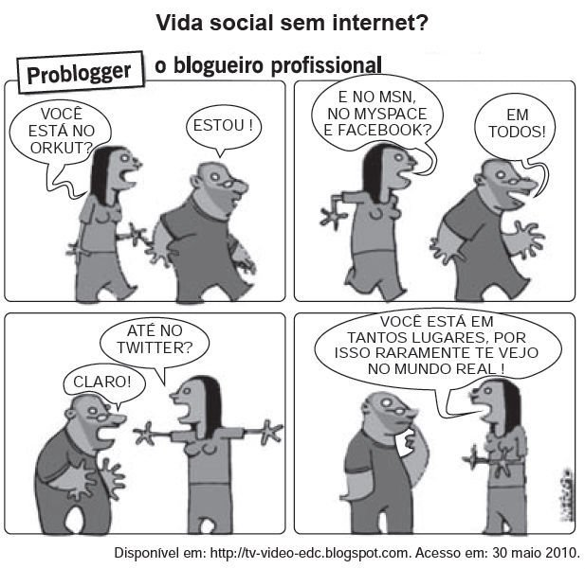

13- A charge revela uma crítica aos meios de comunicação, em especial à internet, porque 0,5

A) questiona a integração das pessoas nas redes virtuais de relacionamento.  
B) considera as relações sociais como menos importantes que as virtuais.  
C) enaltece a pretensão do homem de estar em todos os lugares ao mesmo tempo.  
D) descreve com precisão as sociedades humanas no mundo globalizado.  
E) concebe a rede de computadores como o espaço mais eficaz para a construção de relações sociais.

14- O que é Sociologia? 0,5

a) ( ) Ciência que estuda a relação do homem com a natureza.

b) ( ) Ciência que estuda o meio ambiente.

c) ( ) Ciência que estuda os grupos, sua organização e sua influência sobre a vida dos indivíduos.

d) ( ) Ciência que estuda como os homens evoluíram com o tempo.



15- Em relação à leitura da charge, podemos inferir que: 0,5  
a) os alunos que participam das aulas aprendem mais.  
b) professores desmotivados ensinam menos.  
c) os erros ortográficos recrudescem com mais investimentos na área da educação.  
d) os investimentos na área de educação corroboram para o aprendizado dos alunos.  
e) A educação prescinde de investimentos para melhorar o aprendizado dos alunos.